Занятие по ПДД для детей старшего дошкольного возраста с использованием лэпбука « Путешествие в страну дорожных знаков»

Зямилева Алсу Рафаэлевна

Воспитатель I квалификационной категории

МБДОУ «Сардыкский детский сад» Балтасинского

района РТ
Цель: Создать условия для обогащения детей знаниями о безопасном поведении на дороге, о дорожных знаках, способствуя формированию соответствующей модели поведения, через различные виды деятельности.
Задачи:
Образовательные: уточнять представления детей об улице, дороге. Учить детей различать и называть дорожные знаки. Учить внимательно, слушать взрослого и друг друга; отвечать на вопросы. В играх учить действовать в соответствии с правилами, действовать по сигналу. Закреплять представления детей о назначении светофора, его сигналах, о том, что улицу переходят в специальных местах и только на зеленый сигнал светофора.
Развивающие: развивать навыки связной речи, внимание, память, сообразительность.
Воспитательные: воспитывать у детей навыки осознанного безопасного поведения на улице города, обеспечивая тем самым здоровый образ жизни.

Ход занятия.

Воспитатель: -Добрый день, ребята! Как ваше настроение? Сегодня утром мне позвонил мой друг Незнайка и попросил о помощи. Дело в том, что Незнайка очень любит путешествовать и в очередной раз он очутился в стране дорожных знаков. Незнайка увидел на улице много машин, пешеходов, заблудился в нем и испугался. Он не знает, как вести себя на улицах этого города. Он попросил помочь ему разобраться с дорожным движением. Ребята, хотите помочь Незнайке? (ответы детей)
Воспитатель: Давайте поможем Незнайке не бояться ходить по улицам. Но для этого мы с вами отправимся в маленькое путешествие, а поможет нам в этом наш лэпбук.
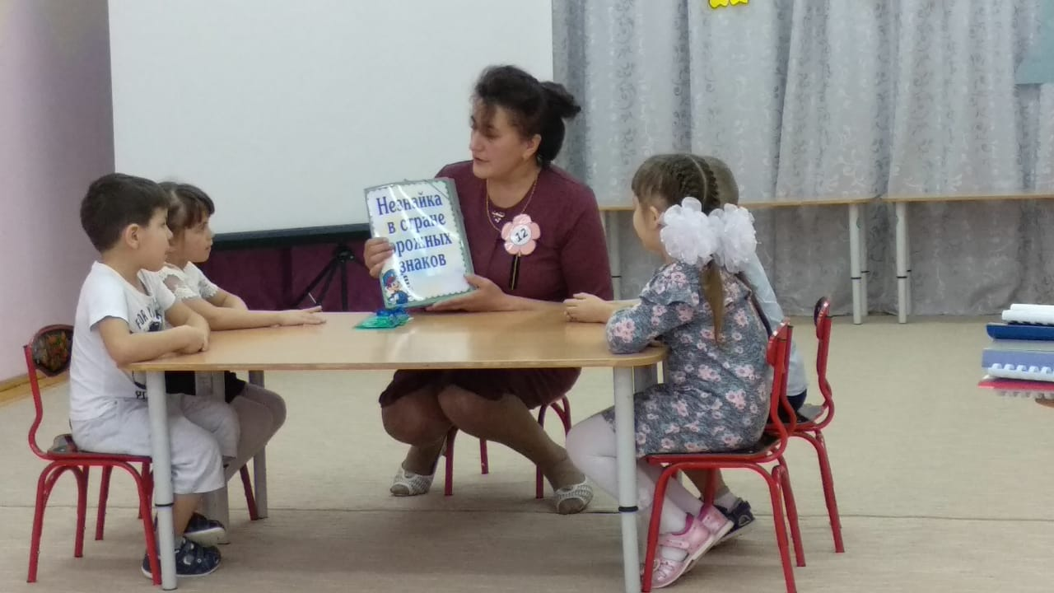
Ребята, а на каком транспорте можно путешествовать по городу ? ( ответы детей).
-Сейчас мы с вами соберём картинки и выберем самый подходящий транспорт для передвижения по городу.
Игра «Собери транспорт»
Воспитатель: Молодцы, ребята! Как быстро вы справились с этим заданием. Но перед тем, как отправиться в путешествие, я хочу проверить ваши знания по правилам дорожного движения. У меня есть карточки , где изображены эти правила. Я буду показывать вам карточку, если вы решите, что это правильно, то хлопайте в ладоши. Ну а если не правильно, то топните ножкой.
Игра « Разрешается- запрещается»
Воспитатель: А теперь отгадайте загадку.
Он стоит на перекрестках
Светит для детей и взрослых
Тот, кто плохо его знает
На дороге пострадает
У него всего три цвета
Светит он для всей планеты
Он машин решает спор
Всем знакомый - …. светофор.
Воспитатель: Ребята, давайте вспомним, что означают цвета светофора? А как вы думаете, что случилось бы, если бы вдруг погасли все светофоры? (ответы детей).
Воспитатель: Ребята, а у нас ведь тоже есть светофор, только чтобы он заработал нужно собрать его огни правильно. (дети собирают огни на шаблон светофора).
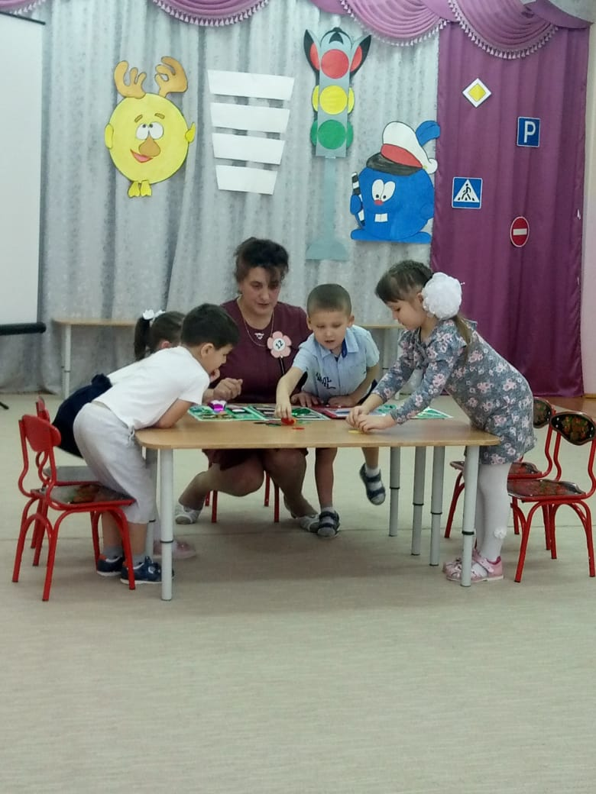
- Молодцы, очень быстро справились с заданием. А сейчас вспомните, кто еще кроме светофора помогает нам регулировать движение на дороге и соблюдать все правила дорожного движения. (дорожные знаки).
- Правильно, водителям и пешеходам помогают дорожные знаки. Давайте вспомним их назначение.
Показ карточек с изображением дорожных знаков ( дети называют и рассказывают о дорожном знаке)
Воспитатель: - Ребята, посмотрите какой интересный вращающийся круг в нашем лэпбуке, давайте посмотрим, что там спрятано? Здесь для нас приготовлено очередное задание. Надо выбрать подходящий дорожный знак по цвету и по форме.
Игра «Угадай какой знак?»
Воспитатель: Какие знаки вы собрали? (ответы детей)
-Ну а сейчас мы с вами поедем дальше и следующая наша остановка называется «Загадки о дорожных знаках». На столе лежат дорожные знаки и ваша задача заключается не просто отгадать загадку, но и найти тот дорожный знак, о котором в этой загадке говорится.
Всех, у кого велосипед,
Хочу предостеречь от бед:
Кататься, юные друзья,
На нем по улице нельзя.
(Движение на велосипеде запрещено)
***
Этот знак в кружочке красном,
Заявляет: «Здесь опасно!»
Где он будет помещен,
Въезд машинам запрещен.
(Въезд запрещен)
***
Не дудите музыканты,
Если даже вы таланты.
Тут сигналить не годится
Рядом школа и больница.
(Подача звукового сигнала запрещена)
***
Знак «Ремонтные работы» (не говорить)
Показался впереди
Будут ямы на дороге,
Осторожнее иди.
(Ремонтные работы)

Этот знак заметишь сразу
Три цветных огромных глаза.
Цвет у глаз определенный:
Красный, желтый и зеленый.
Загорится красный –
Двигаться опасно.
Для кого зеленый свет –
Проезжай, запрета нет.
(Светофорное регулирование)
***
Слышишь, раздается перестук колес?
По стальным по рельсам едет тепловоз.
(Железнодорожный переезд без шлагбаума)
***
По полоскам черно-белым
Пешеход шагает смело…
Кто из вас, ребята знает,
Знак, о чем предупреждает?
(Пешеходный переход)
***
Наша бабушка в тревоге
Нужен доктор ей в дороге.
Не смотрите грустным взглядом:
Помощь близко, доктор рядом.
(Пункт первой медицинской помощи)
***
Тут заправится машина:
Выпьет три ведра бензина.
Помоги машине каждой,
Если та страдает жаждой.
(Автозаправочная станция)
Воспитатель: -Какие же вы все молодцы, со всеми заданиями справились без труда.
Какое доброе дело вы сделали? (помогли Незнайке)
-Ребята, для чего необходимо выполнять правила дорожного движения?
-Как вы думаете, что может случиться, если мы не будем выполнять правила дорожного движения?
- Что вам запомнилось больше всего?
-Что вы расскажите дома о правилах дорожного движения? (высказывания детей).

